BIZZBIZOUILLE — L’ABEILLE EN VADROUILLE
Fiche pédagogique Cycle 1 — Séance 3
Le jour du spectacle
Durée : 45 à 50 minutes · Maternelle : PS · MS · GS · 3 à 6 ans

En résumé
Cette séance est le spectacle lui-même. Elle ne se prépare pas en classe : elle se vit.
Le rôle de l’enseignant est de cadrer avant, de laisser vivre pendant, et de recueillir immédiatement après — dans la salle, sans attendre le retour en classe.
Cette fiche donne les consignes à poser, ce qu’il y a à observer, et les trois phrases à faire dire à chaud.
Le spectacle en bref
Durée | 45 à 50 minutes, sans entracte.
Format | Spectacle participatif en direct : les enfants chantent, bougent et répondent aux questions de l’artiste tout au long de la représentation.
Artiste | Laura Monnier, seule en scène — chant, théâtre, danse.
TOM | Un personnage virtuel projeté sur grand écran. Il observe le monde des adultes, constate sans gronder, et laisse l’action aux enfants.
Espace | Un espace dégagé de 4 m × 4 m suffit. La sonorisation est apportée par l’artiste.
Avant d’entrer dans la salle
Poser trois consignes courtes, en regroupement, juste avant :
- « On peut chanter et bouger quand Laura nous le demande. »
- « Quand elle parle, on écoute. »
- « Si on a peur ou si c’est trop fort, on vient près de la maîtresse. »
Rappeler aussi qu’on connaît déjà un refrain, et qu’on pourra le chanter avec l’artiste. Cela transforme l’attente en impatience.
Pendant le spectacle — ce que font les enfants
Durée | Étape | Déroulé détaillé
— | Chanter | Les refrains appris en séance 2 sont repris en chœur avec l’artiste. Les enfants qui ont travaillé le refrain se reconnaissent immédiatement : c’est un moment fort à observer.
— | Imiter | Les gestes de l’abeille proposés par Laura Monnier : le vol, le butinage. Laisser faire, même assis.
— | Répondre | Des questions sont posées en direct pendant les chansons. Les enfants de maternelle répondent souvent tous ensemble : c’est attendu.
— | Rencontrer TOM | TOM apparaît à l’écran. C’est généralement le moment qui marque le plus les petits. Repérer les réactions : elles serviront en séance 4.
Le rôle de l’adulte pendant la représentation
- Se répartir dans le groupe plutôt que de rester au fond : la présence rassure les PS.
- Participer soi-même — chanter, faire les gestes. Un adulte qui participe autorise l’enfant à le faire.
- Ne pas commenter ni traduire pendant le spectacle. Tout se dira après.
- Repérer mentalement deux ou trois moments précis qui ont fait réagir : ils serviront d’amorce en séance 4.
Immédiatement après, dans la salle
Cinq minutes suffisent, assis sur place, avant de sortir. Faire circuler la parole en laissant chaque enfant terminer une seule phrase, au choix :
Les trois phrases à faire dire à chaud
« Ce que j’ai préféré, c’est… »
« Ce qui m’a étonné, c’est… »
« J’ai appris que… »
Noter deux ou trois formulations telles quelles, avec le prénom de l’enfant. Elles seront reprises en séance 4 et pourront être collées dans le cahier de vie.
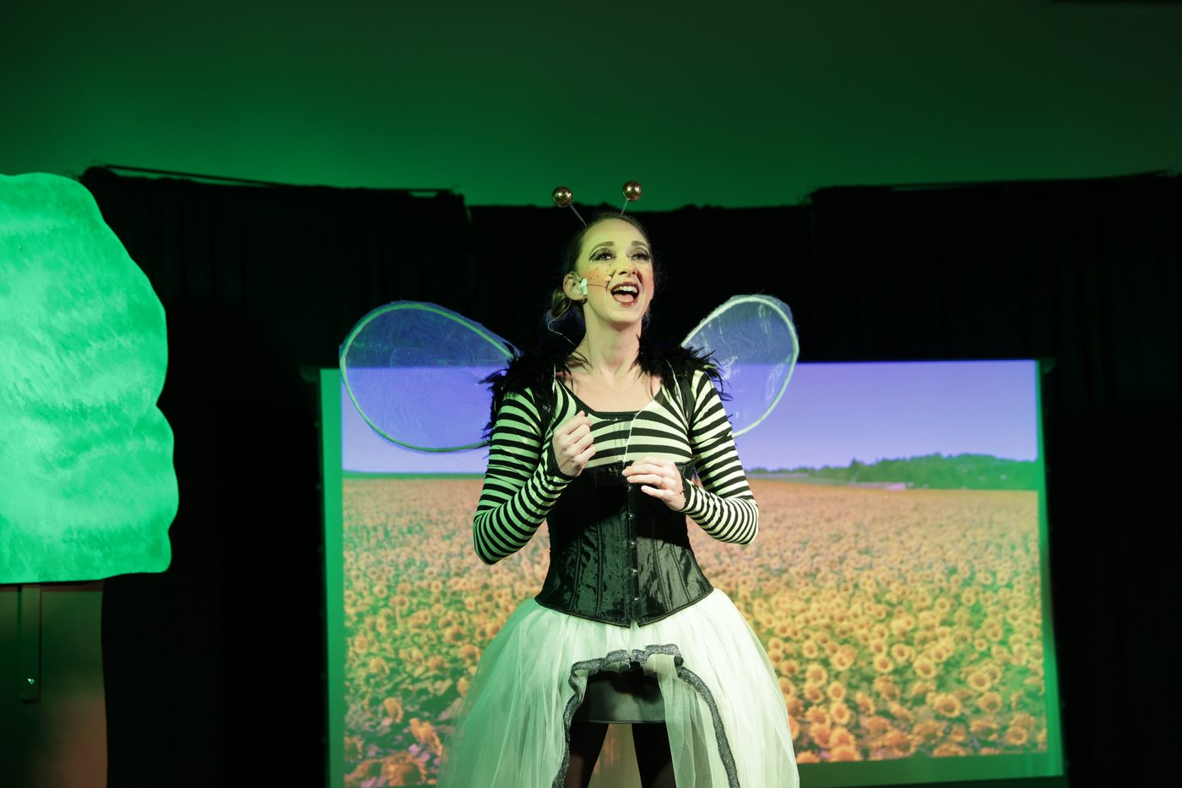
BizzBizouille en représentation — un format participatif, jouable en salle scolaire comme en théâtre.
Points de vigilance
• Prévoir un passage aux toilettes juste avant : 45 minutes sans sortir, c’est long en PS.
• Certains enfants pleurent à l’obscurité ou au volume sonore des premières minutes. Cela se résorbe presque toujours en cinq minutes si l’adulte reste calme et proche.
• Ne pas exiger le silence absolu : le spectacle est conçu pour être participatif.

